**Національний технічний університет України**

**“Київський політехнічний інститут імені Ігоря Сікорського”**

**Лабораторна робота №1**

З дисципліни «Організація комп’ютерних мереж»

«Базові налаштування серверної ОС і первинне тестування мережі»

Виконав:

Студент групи: ЗПІ-зп11

Гриненко І.О.

Київ 2022

Налаштовуємо віртуальні машини для Windows 10, Windows Server 2008 R2 Standard, Windows Server 2008 Core

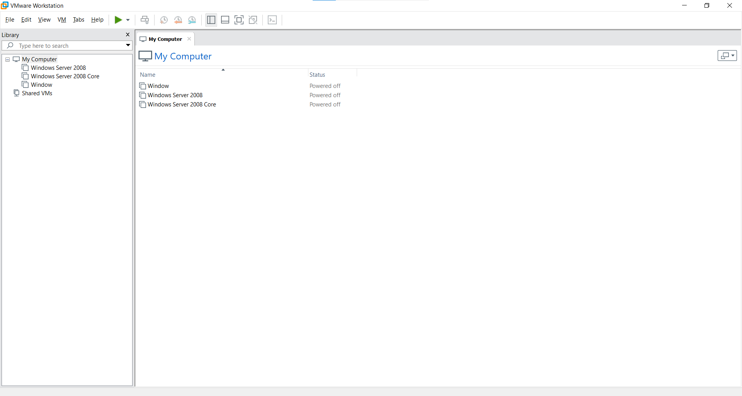

Встановлюємо операційну систему Windows Server 2008 R2 Standard Server Core

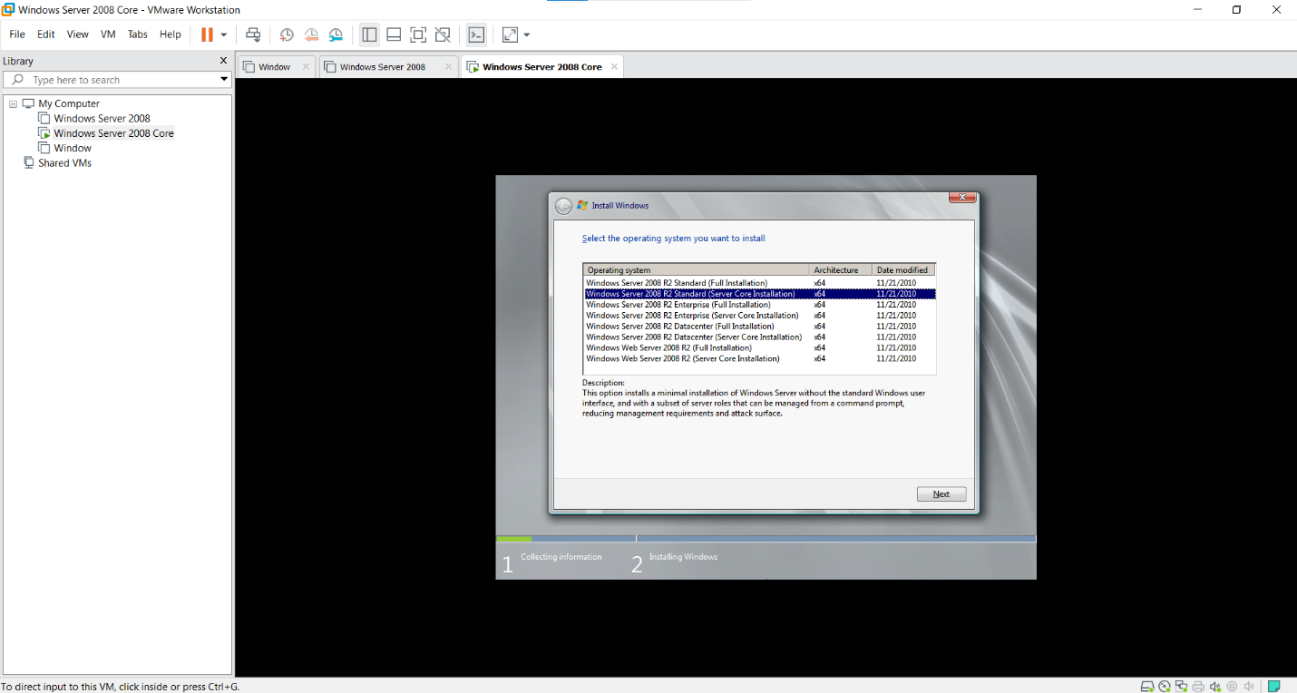

Встановлюємо операційну систему Windows Server 2008 R2 Standard

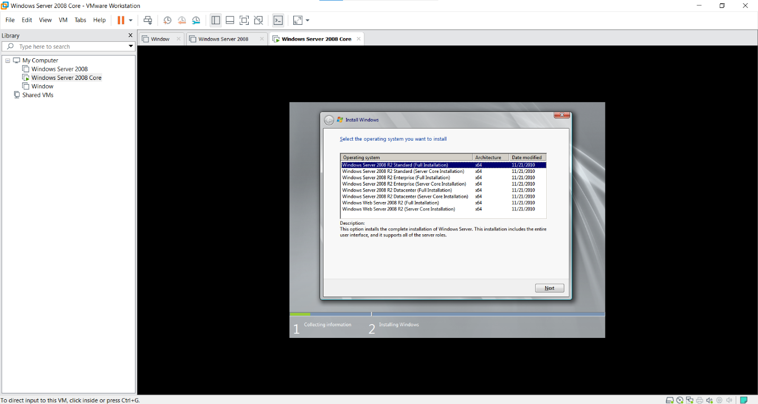

Налаштування IP-адреси, маски та DNS в Windows Server 2008 Standard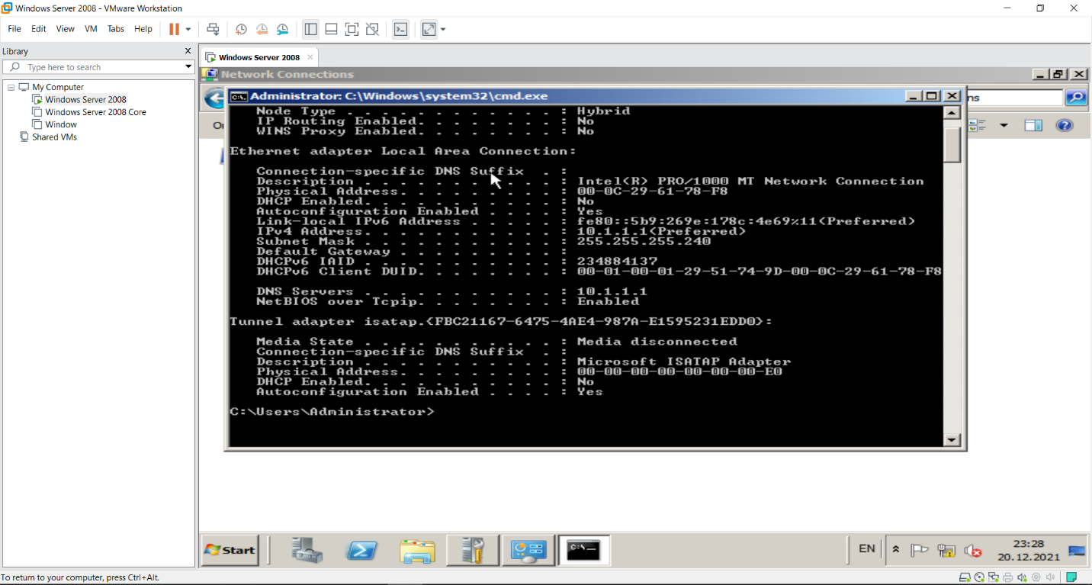

Налаштування брандмауера

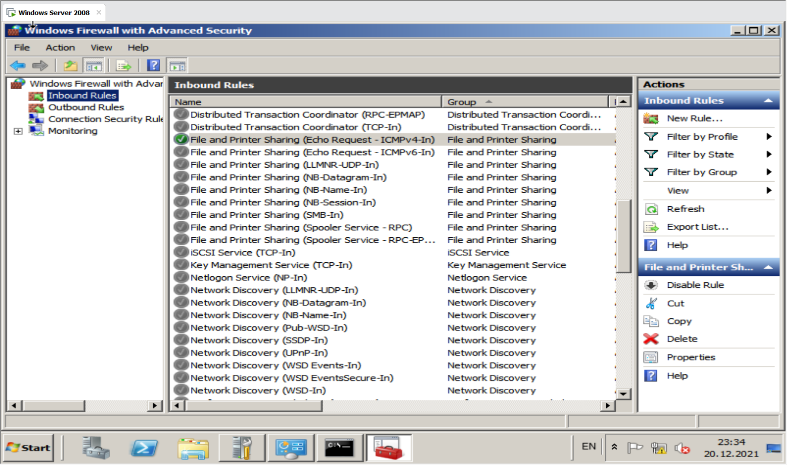

Встановлюємо VmWare Tools

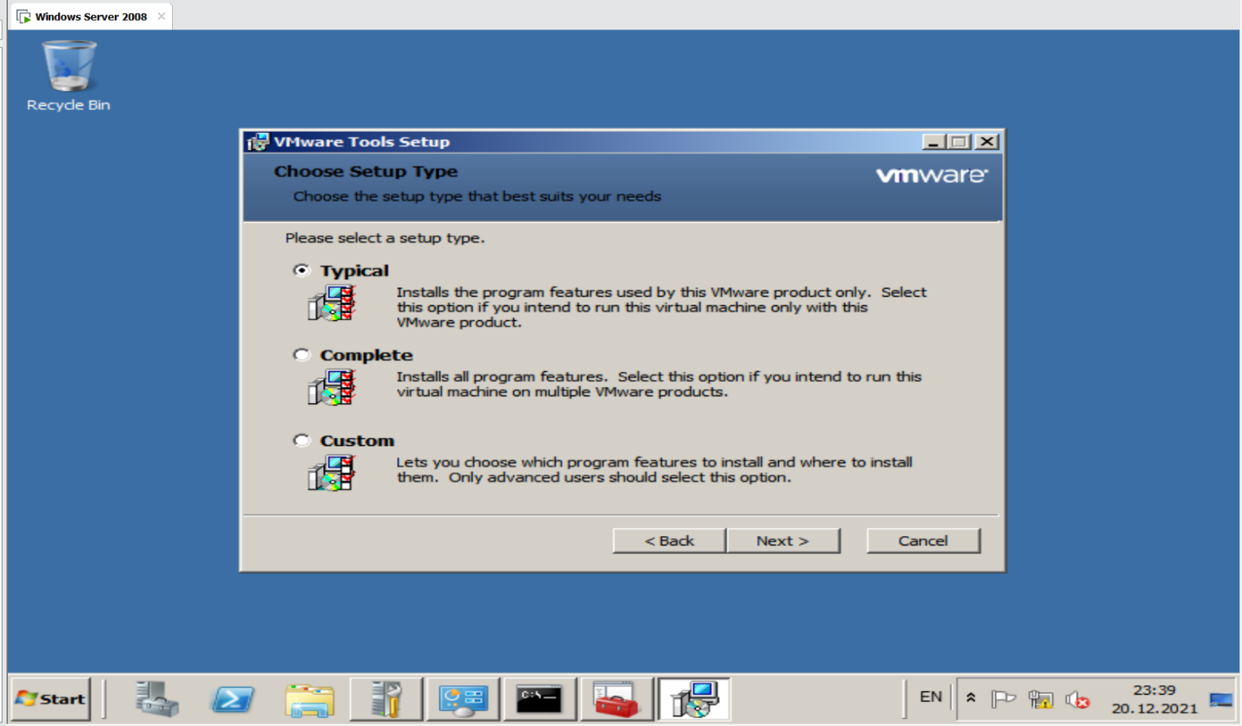

Налаштування IP-адреси, маски та DNS в Windows 10

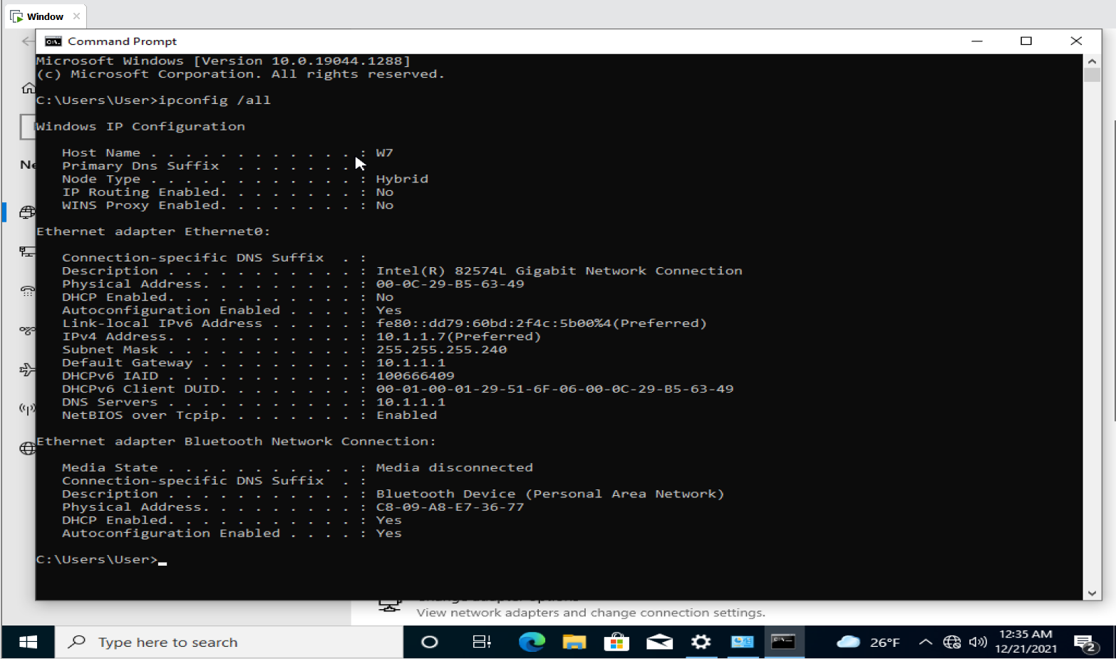

Вмикаємо правило «Загальний доступ до файлів і принтерів»

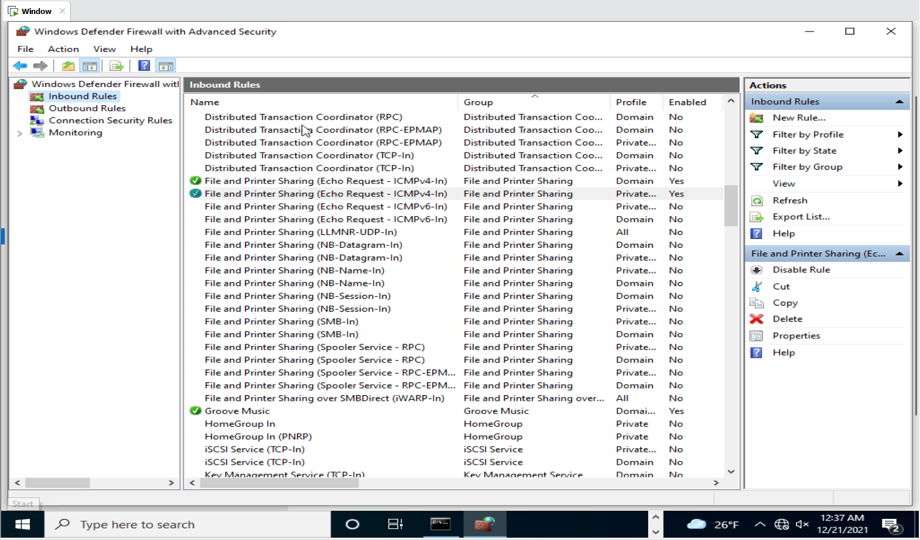

Змінюємо ім'я комп'ютера - netdom renamecomputer %computername% /newname:core

Перевіряємо кількість і назву мережевих інтерфейсів - netsh interface ipv4 show interfaces.

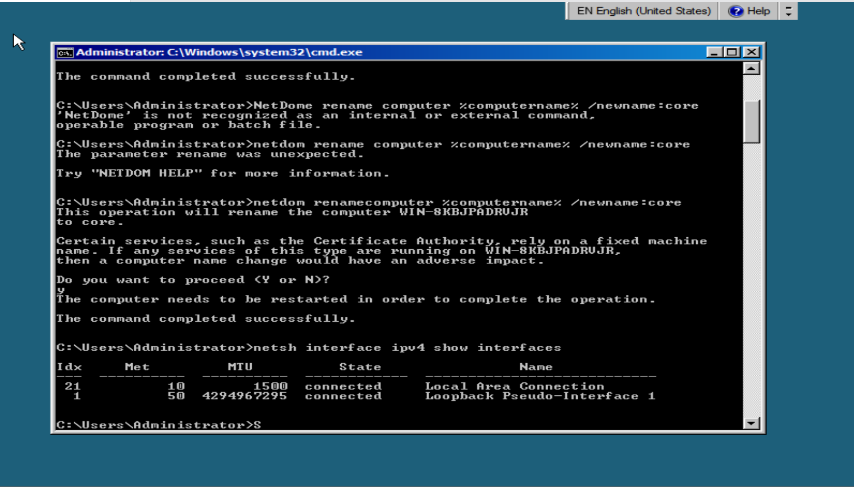

Налаштуйте адаптер змінного струму, параметри DNS та параметри брандмауера

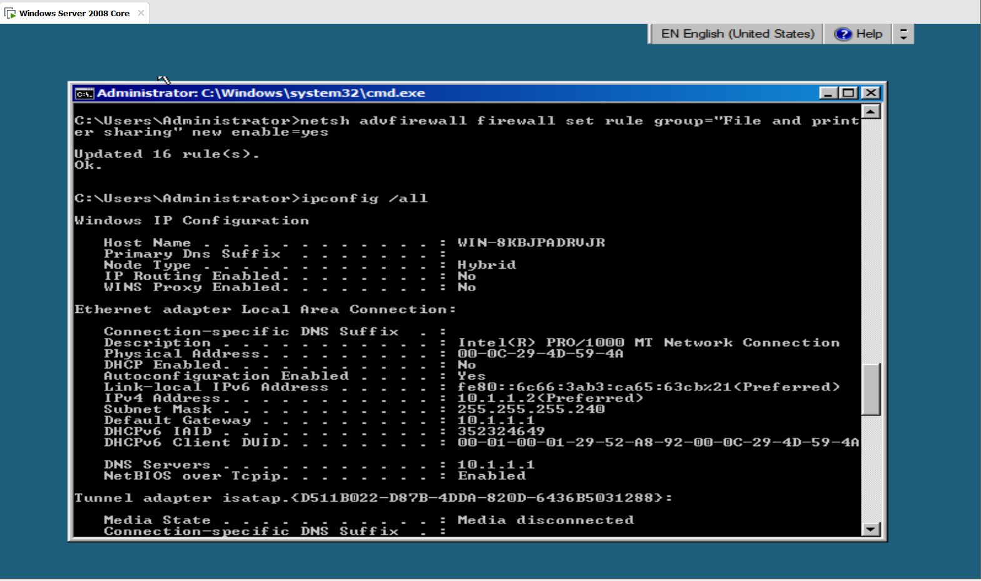

Перевіримо конфігурації мережі:

* Windows Server 2008

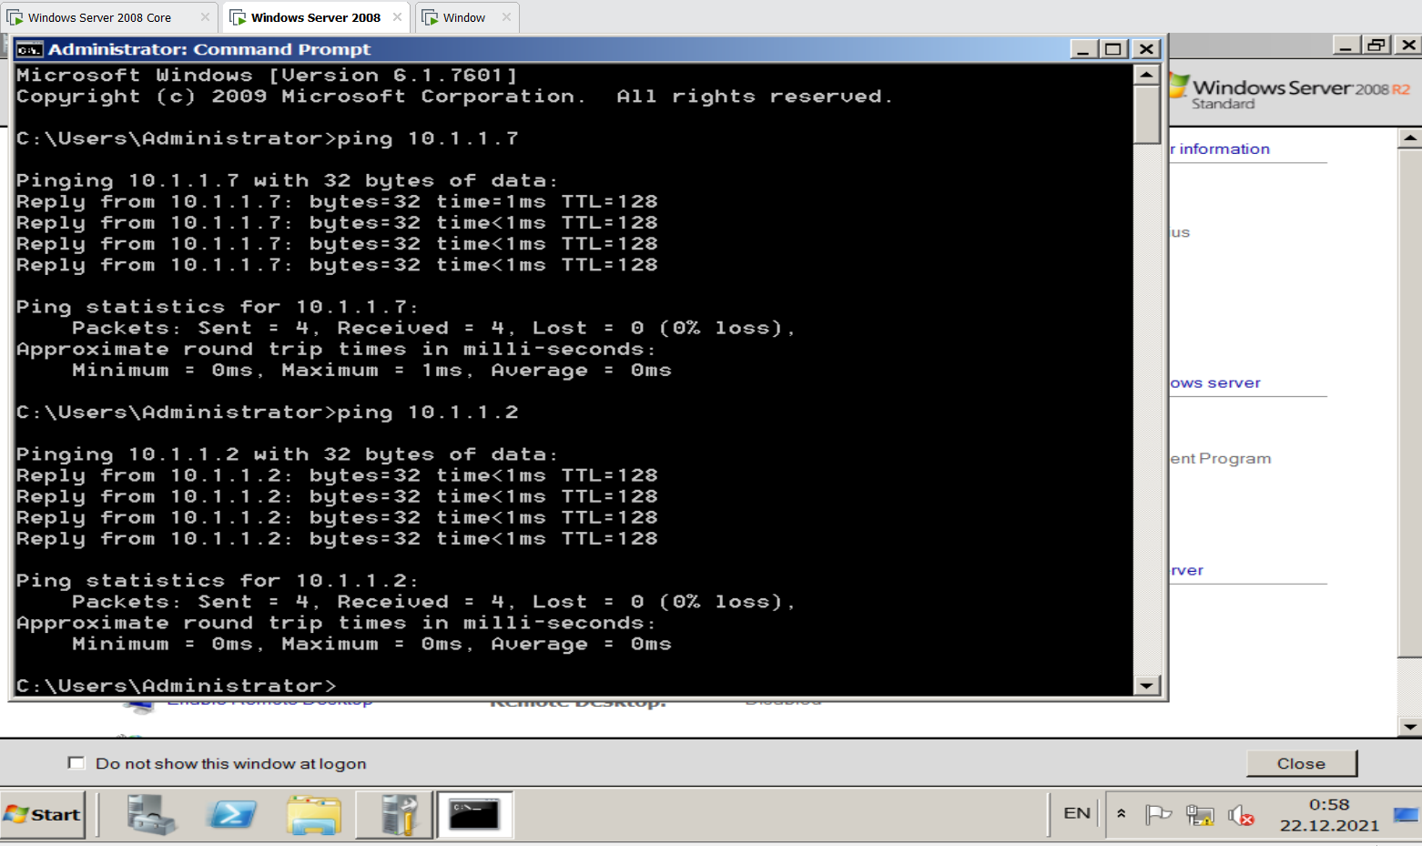

* Windows 10

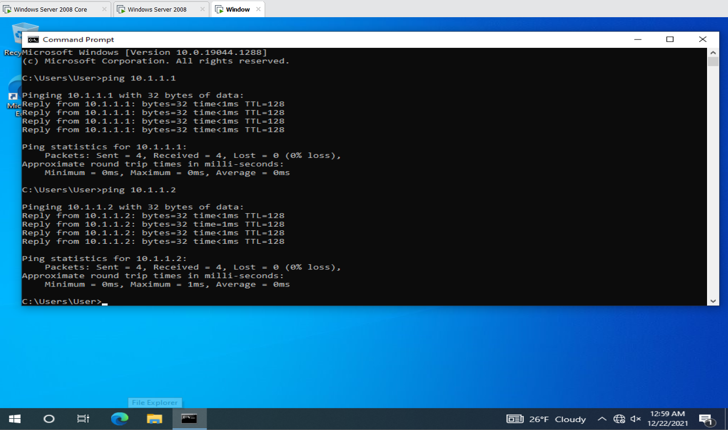

* Windows Server 2008 Core

